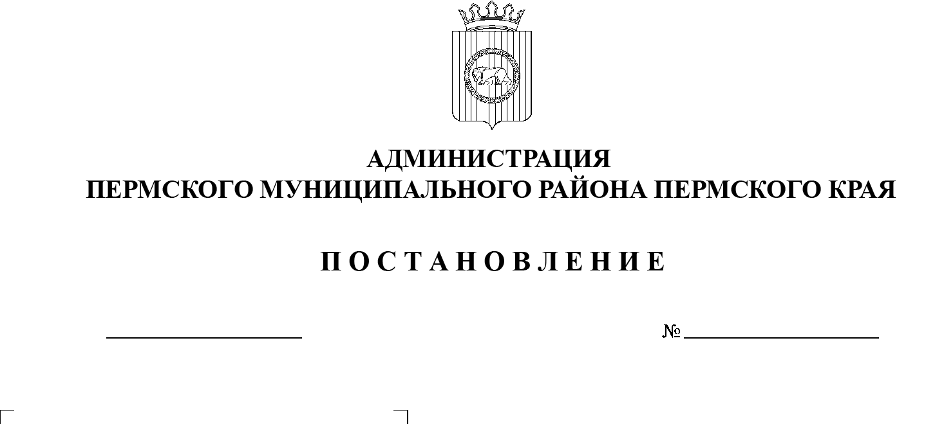
28.12.2021
СЭД-2021-299-01-01-05.С-731
О внесении изменений в проект планировки и проект межевания части территории д. Песьянка Савинского сельского поселения Пермского муниципального района Пермского края, включающей дома, расположенные по улицам Строителей, Молодежная, Мелиораторов, утвержденные постановлением администрации Пермского муниципального района от 19 октября 2019 г.
№ 704

В соответствии с п. 20 ч. 1, ч. 4 ст. 14, ст. 28 Федерального закона от 06.10.2003 № 131-ФЗ «Об общих принципах организации местного самоуправления в Российской Федерации», ч. 13 ст. 46 Градостроительного кодекса Российской Федерации, п. 6 ч. 2 ст. 47 Устава муниципального образования «Пермский муниципальный район», распоряжением управления архитектуры и градостроительства администрации Пермского муниципального района от 30.11.2020 № СЭД-2020-299-12-12-01Р-57 «О разработке проекта внесения изменений в проект планировки и проект межевания части территории д. Песьянка Савинского сельского поселения Пермского муниципального района Пермского края, включающей дома, расположенные по улицам Строителей, Молодежная, Мелиораторов, утвержденные постановлением администрации Пермского муниципального района от 17.10.2019 № 704», протоколом публичных слушаний по проекту внесения изменений в проект планировки и проект межевания части территории д. Песьянка Савинского сельского поселения Пермского муниципального района Пермского края, включающей дома, расположенные по улицам Строителей, Молодежная, Мелиораторов, утвержденные постановлением администрации Пермского муниципального района от 17.10.2019 № 704, от 09.11.2021, заключением о результатах публичных слушаний по проекту внесения изменений в проект планировки и проект межевания части территории д. Песьянка Савинского сельского поселения Пермского муниципального района Пермского края, включающей дома, расположенные по улицам Строителей, Молодежная, Мелиораторов, утвержденные постановлением администрации Пермского муниципального района от 17.10.2019 № 704, от 15.11.2021
администрация Пермского муниципального района ПОСТАНОВЛЯЕТ:
1. Внести в проект планировки и проект межевания части территории д. Песьянка Савинского сельского поселения Пермского муниципального района Пермского края, включающей дома, расположенные по улицам Строителей, Молодежная, Мелиораторов, утвержденные постановлением администрации Пермского муниципального района от 17 октября 2019 г. № 704, изменения согласно приложению к настоящему постановлению.
2. Управлению архитектуры и градостроительства администрации Пермского муниципального района в течение 7 дней со дня принятия настоящего постановления направить проект межевания территории главе Савинского сельского поселения.
3. Настоящее постановление опубликовать в бюллетене муниципального образования «Пермский муниципальный район» и разместить на официальном сайте Пермского муниципального района www.permraion.ru.
4. Настоящее постановление вступает в силу со дня его официального опубликования и распространяется на правоотношения, возникающие с момента его подписания.
5. Изменения в проект планировки и проект межевания части территории д. Песьянка Савинского сельского поселения Пермского муниципального района Пермского края, включающей дома, расположенные по улицам Строителей, Молодежная, Мелиораторов, утвержденные постановлением администрации Пермского муниципального района от 17 октября 2019 г. № 704, разместить на официальном сайте Пермского муниципального района www.permraion.ru.

Временно исполняющий полномочия
главы муниципального района И.А. Варушкин

Приложение
к постановлению администрации Пермского муниципального района
от 28.12.2021 № СЭД-2021-299-01-01-05.С-731

ИЗМЕНЕНИЯ
в проект планировки и проект межевания части территории д. Песьянка Савинского сельского поселения Пермского муниципального района Пермского края, включающей дома, расположенные по улицам Строителей, Молодежная, Мелиораторов, утвержденные постановлением администрации Пермского муниципального района
от 17 октября 2019 г. № 704

1. В проекте планировки территории. Основная часть:
1.1. в таблице № 3 «Экспликация формируемых земельных участков» раздела 4 «Положение о характеристиках планируемого развития территории, объектах капитального строительства, параметрах застройки» позицию:
№  п.п. | Адрес объекта | Площадь земельного участка по проекту,  кв.м | Количество этажей ОКС | Планируемый вид разрешенного использования земельного участка | Примечание

1 | 2 | 3 | 4 | 5 | 6
16 | Пермский край, Пермский район, Савинское с/п, д. Песьянка,  ул. Строителей, 1а | 3290 | 5 | Среднеэтажная жилая застройка | Необходимо уточнить вид разрешенного использования земельного участка

изложить в следующей редакции:
№  п.п. | Адрес объекта | Площадь земельного участка по проекту,  кв.м | Количество этажей ОКС | Планируемый вид разрешенного использования земельного участка | Примечание

1 | 2 | 3 | 4 | 5 | 6
16 | Пермский край, Пермский район, Савинское сельское поселение,  д. Песьянка,  ул. Строителей, 1А | 2558 | 5 | Среднеэтажная жилая застройка (2.5) | Необходимо уточнить вид разрешенного использования земельного участка

1.2. таблицу № 4 «Ведомость координат поворотных точек красных линий» раздела 6 «Территории общего пользования и красные линии» дополнить следующими позициями:
Обозначение характерных точек | Координаты, м
 | Х | У
183 | 510332.68 | 2221129.43
184 | 510336.02 | 2221137.86
185 | 510338.53 | 2221144.23
186 | 510340.01 | 2221147.95
187 | 510345.03 | 2221160.64
188 | 510346.49 | 2221164.36
189 | 510350.44 | 2221174.22
190 | 510351.93 | 2221177.94
191 | 510356.89 | 2221190.36
192 | 510358.66 | 2221193.98
193 | 510361.29 | 2221200.70
194 | 510363.05 | 2221205.21
195 | 510381.92 | 2221198.27
196 | 510296.35 | 2221140.89
197 | 510298.46 | 2221146.94
198 | 510300.62 | 2221146.28
199 | 510326.69 | 2221212.76
200 | 510329.23 | 2221211.87
201 | 510322.63 | 2221085.45
202 | 510337.33 | 2221106.97
203 | 510347.96 | 2221127.67
204 | 510360.14 | 2221153.22
205 | 510373.76 | 2221189.70
206 | 510388.77 | 2221196.12
207 | 510398.14 | 2221196.75
208 | 510403.61 | 2221198.81

2. В проекте межевания территории. Основная часть:
2.1. в таблице «Экспликация формируемых земельных участков» раздела 4 «Проектные решения» позиции:
№  п.п. | Адрес объекта | Площадь земельного участка по проекту, кв.м | Планируемый вид разрешенного использования земельного участка | Примечание

1 | 2 | 3 | 5 | 6
16 | Пермский край, Пермский район, Савинское с/п,  д. Песьянка,  ул. Строителей, 1а | 3290 | Среднеэтажная жилая застройка | 1.Образование дополнительного  земельного участка из земель,  собственность на которые не  разграничена. 2. Формирование  участка путем объединения  земельного участка с кадастровым  номером 59:32:1790001:2456 и  образованного земельного участка  в единый земельный участок. 3.  Изменение вида разрешенного  использования.

изложить в следующей редакции:
№  п.п. | Адрес объекта | Площадь земельного участка по проекту, кв.м | Планируемый вид разрешенного использования земельного участка | Примечание

1 | 2 | 3 | 5 | 6
16 | Пермский край, Пермский район, Савинское сельское поселение,  д. Песьянка,  ул. Строителей, 1А | 2558 | Среднеэтажная жилая застройка (2.5) | Земельный участок ЗУ16 образован путем перераспределения земельного участка 59:32:1780001:2456 и земель, находящихся в муниципальной собственности для размещения многоквартирного жилого дома, с разрешенным видом использования – Среднеэтажная жилая застройка (2.5).
2.2. в разделе 5 «Ведомость координат поворотных точек формируемых земельных участков» дополнить следующими позициями:
Система координат МСК 59
№ | Х | У
221 | 510335.08 | 2221135.49
222 | 510336.02 | 2221137.86
223 | 510338.53 | 2221144.23
224 | 510340.01 | 2221147.95
225 | 510345.03 | 2221160.64
226 | 510346.49 | 2221164.36
227 | 510350.44 | 2221174.22
228 | 510351.93 | 2221177.94
229 | 510356.89 | 2221190.36
230 | 510358.66 | 2221193.98
231 | 510361.29 | 2221200.70
232 | 510335.55 | 2221209.67
233 | 510329.23 | 2221211.87
234 | 510326.75 | 2221212.74
235 | 510300.62 | 2221146.28
236 | 510326.12 | 2221138.50
237 | 510328.31 | 2221137.73
221 | 510335.08 | 2221135.49

3. Чертеж проекта межевания территории дополнить фрагментом:

